NOMBRE DEL ALUMNO:

Everardo Estrella Rojo

CARRERA:

Ing. Mecatrónica

MATERIA:

Cinemática de robots

GRADO Y GRUPO:

7°-B

CUATRIMESTRE:   
Septiembre - Diciembre

NOMBRE DEL DOCENTE:

Carlos Enrique Moran Garabito



Describir los métodos geométricos, algebraico y desacoplo cinemático

Métodos geométricos.

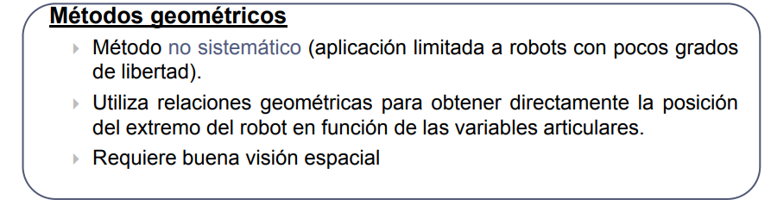

Se suele utilizar para las primeras variables articulares.

Uso de relaciones geométricas y trigonométricas (resolución de triángulos).

Resolución a partir de las matrices de transformación homogénea

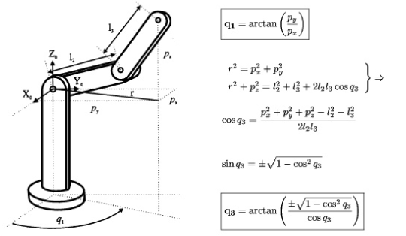

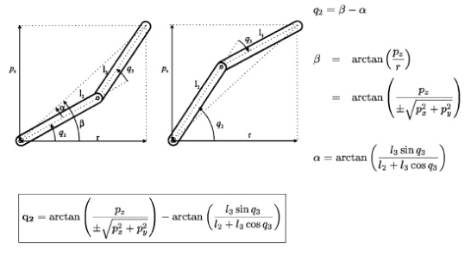



CINEMÁTICA INVERSA: DESACOPLO CINEMÁTICO

Se basan en la resolución independiente de los grados de libertad que posicionan (3) y de los que orientan la muñeca (3). Por lo que el problema cinemático inverso se divide en dos subproblemas:

1. Resolver las tres primeras articulaciones de posición.

2. Resolver las tres últimas articulaciones que corresponden a la muñeca.

El método de resolución:

1) A partir de la posición y orientación que se busca [n, o, a, p] se obtiene el punto de corte a partir de los 3 últimos grados de libertad (punto de muñeca Pm).

2) Se resuelve el problema cinemático inverso para el brazo de 3 GDL (q1, q2, q3) que llega hasta la Pm (desde la base).

3) Se resuelve el problema cinemático inverso que va desde Pm hasta el punto final pf (calculando q4, q5, q6).

